全球爲受逼迫基督徒禱告日 2024 | 非洲興起發光
講道筆記 | 停止暴力・開始醫治
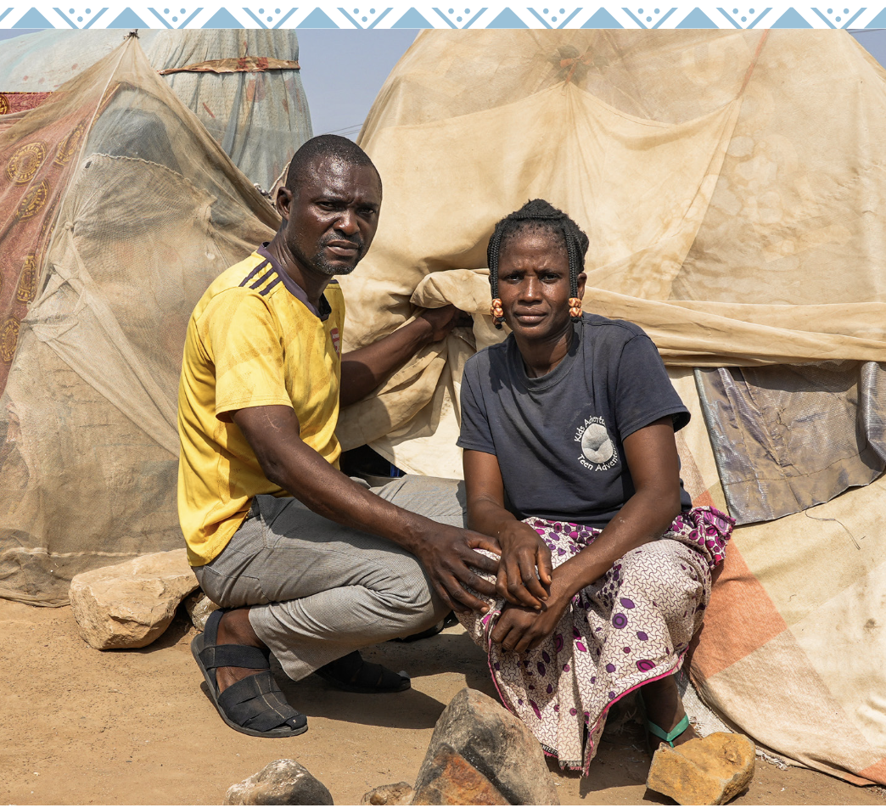

準備

聚會中需備有：
- 帶聲音的視頻播放
- 如果沒有視頻，可以請不同弟兄姊妹朗讀以下非洲信徒的「引述」
- 螢幕顯示照片、引述、啟應文、禱文

建議講章

經文
【以賽亞書 58:6-9】
⁶我所揀選的禁食不是要鬆開凶惡的繩，
解下軛上的索，
使被欺壓的得自由，
折斷一切的軛嗎？

⁷不是要把你的餅分給飢餓的人，
將飄流的窮人接到你家中，
見赤身的給他衣服遮體，
顧恤自己的骨肉而不掩藏嗎？

⁸這樣，你的光就必發現如早晨的光；
你所得的醫治要速速發明。
你的公義必在你前面行；
耶和華的榮光必作你的後盾。

⁹那時你求告，耶和華必應允；
你呼求，他必說：我在這裏。

引言
歡迎來到2024年【全球為受逼迫基督徒禱告日】- IDOP。
這時期被稱為「諸聖節、追思已亡節」，是教會紀念基督信仰的殉道者和聖人。
今年 IDOP 世界各地約10萬會眾和我們一起禱告，重點是「流離失所者」。
視頻
為了幫助我們看清楚、理解、祈禱；為了幫助我們追隨撒哈拉以南非洲受逼迫弟兄姊妹的足跡走一里路，就讓我們從視頻看他們的臉孔，聽他們的聲音。
他們說的話不容易消化，但他們是我們的家人，我們選擇傾聽。
［播放 IDOP 視頻，或由不同弟兄姊妹朗讀以下受逼迫者的引述］

瑪格達琳
「生活對我來說變得如此艱難。如果我坐著，我會一直哭。如果我晚上躺下，我會看到過去發生的所有事情，就像電影一樣，它一次又一次地在我面前閃過，他們怎樣殺死那個男孩。我看到那一刻，那個還在火裡哭的嬰兒。」

以利沙牧師
「他們拿走了我的聖經，他們奪去了一切。他們打開了聖經，在聖經上拉屎。他們甚至拍攝下來發佈。這讓我太痛苦了。」

馬弗魯
「下午5點，襲擊者來了。我妻子剛做完飯。他們到處開槍，開始殺害婦女和兒童。他們射殺了逃跑的人。他們砍死了那些停下來的人。就在那時，他們殺了我的妻子。
「她背著我們9個月大的兒子。當我走到河邊，發現她躺在地上。她腹部中槍，子彈穿過她的身體，射進她背上我們兒子的身上。
「我看到他們在那裡。我哭了，我哭了，太痛苦了。我轉身看到我兄弟的妻子和他們的兩個孩子，全部都死在地上。20人當場死亡，大約45人受傷。」
［視頻／引述後］
震撼的。痛苦的。難以消化的。然而今天，當他們在客西馬尼園的時刻，我們選擇警醒並禱告，免得他們被壓垮－靠著神的恩典，我們也不會跌倒。

背景
非洲的基督徒人數比世界其他地方都多。然而，根據敞開的門最近的研究，2023年因信仰而被殺害的基督徒中，95%是在撒哈拉以南非洲地區被謀殺的（這是保守估計），絕大多數人在尼日利亞（奈及利亞）被殺。
暴力事件迫使許多人離開家園：撒哈拉以南非洲有3,450萬人流離失所。其中，超過1,600萬是基督徒－假如我們住在那裡，那可能就是你和我。
他們中的許多人，因為對耶穌的信仰而被趕出家園和祖先的土地。
伊斯蘭恐怖組織，如阿爾蓋達組織、青年黨和博科聖地都很活躍。伊斯蘭叛亂是暴力和大規模流離失所的根本原因。他們的目標是建立由伊斯蘭法統治的伊斯蘭國家。他們以武力達成這目標。他們的主要攻擊目標是基督徒和非穆斯林。他們也攻擊那些不認同他們激進意識形態的溫和穆斯林。
布基納法索40%的領土已被這些伊斯蘭恐怖組織佔領。他們摧毀了6,000多所學校，剝奪了100萬名兒童的教育機會。他們為未來種下了問題。
在尼日利亞，基督徒社區和村莊遭到武裝分子的襲擊和蹂躪。從前我們會聽到一些襲擊事件。但現在，幾乎每天都在發生。在尼日利亞，伊斯蘭叛亂分子正在向南移動，深入基督徒佔多數的地區。
敞開的門的伊利亞·賈迪總結道：「在尼日利亞的某些地區，去教會就像買單程票旅行一樣，無法確定或保證會回來。但人們仍然去教會。」
影響
混亂和破壞正在影響教會、社區和世界。
由於暴力事件不斷升級，布基納法索的一名教會領袖被建議離開。但他不願意放棄他的教會和會眾。
他的教會於2019年4月遭到全副武裝的伊斯蘭叛亂分子襲擊。他的名字列在他們的目標名單列首位。他們試圖強迫他改信伊斯蘭教。當他拒絕時，他們殺了他和其他五位教會領袖。
在尼日利亞，富拉尼極端分子針對基督徒社區，燒毀教堂，迫使村民離開幾代人以來屬於他們的土地。
尼日利亞的巴拿巴牧師是流離失所者之一。他的兄弟和兄弟的妻子被武裝分子殺害。他所能做的就是逃跑。當他們也抓住他時，他們用砍刀和棍子襲擊他。即使現在，他也幾乎無法使用那隻手。
［選擇播放視頻：巴拿巴牧師］
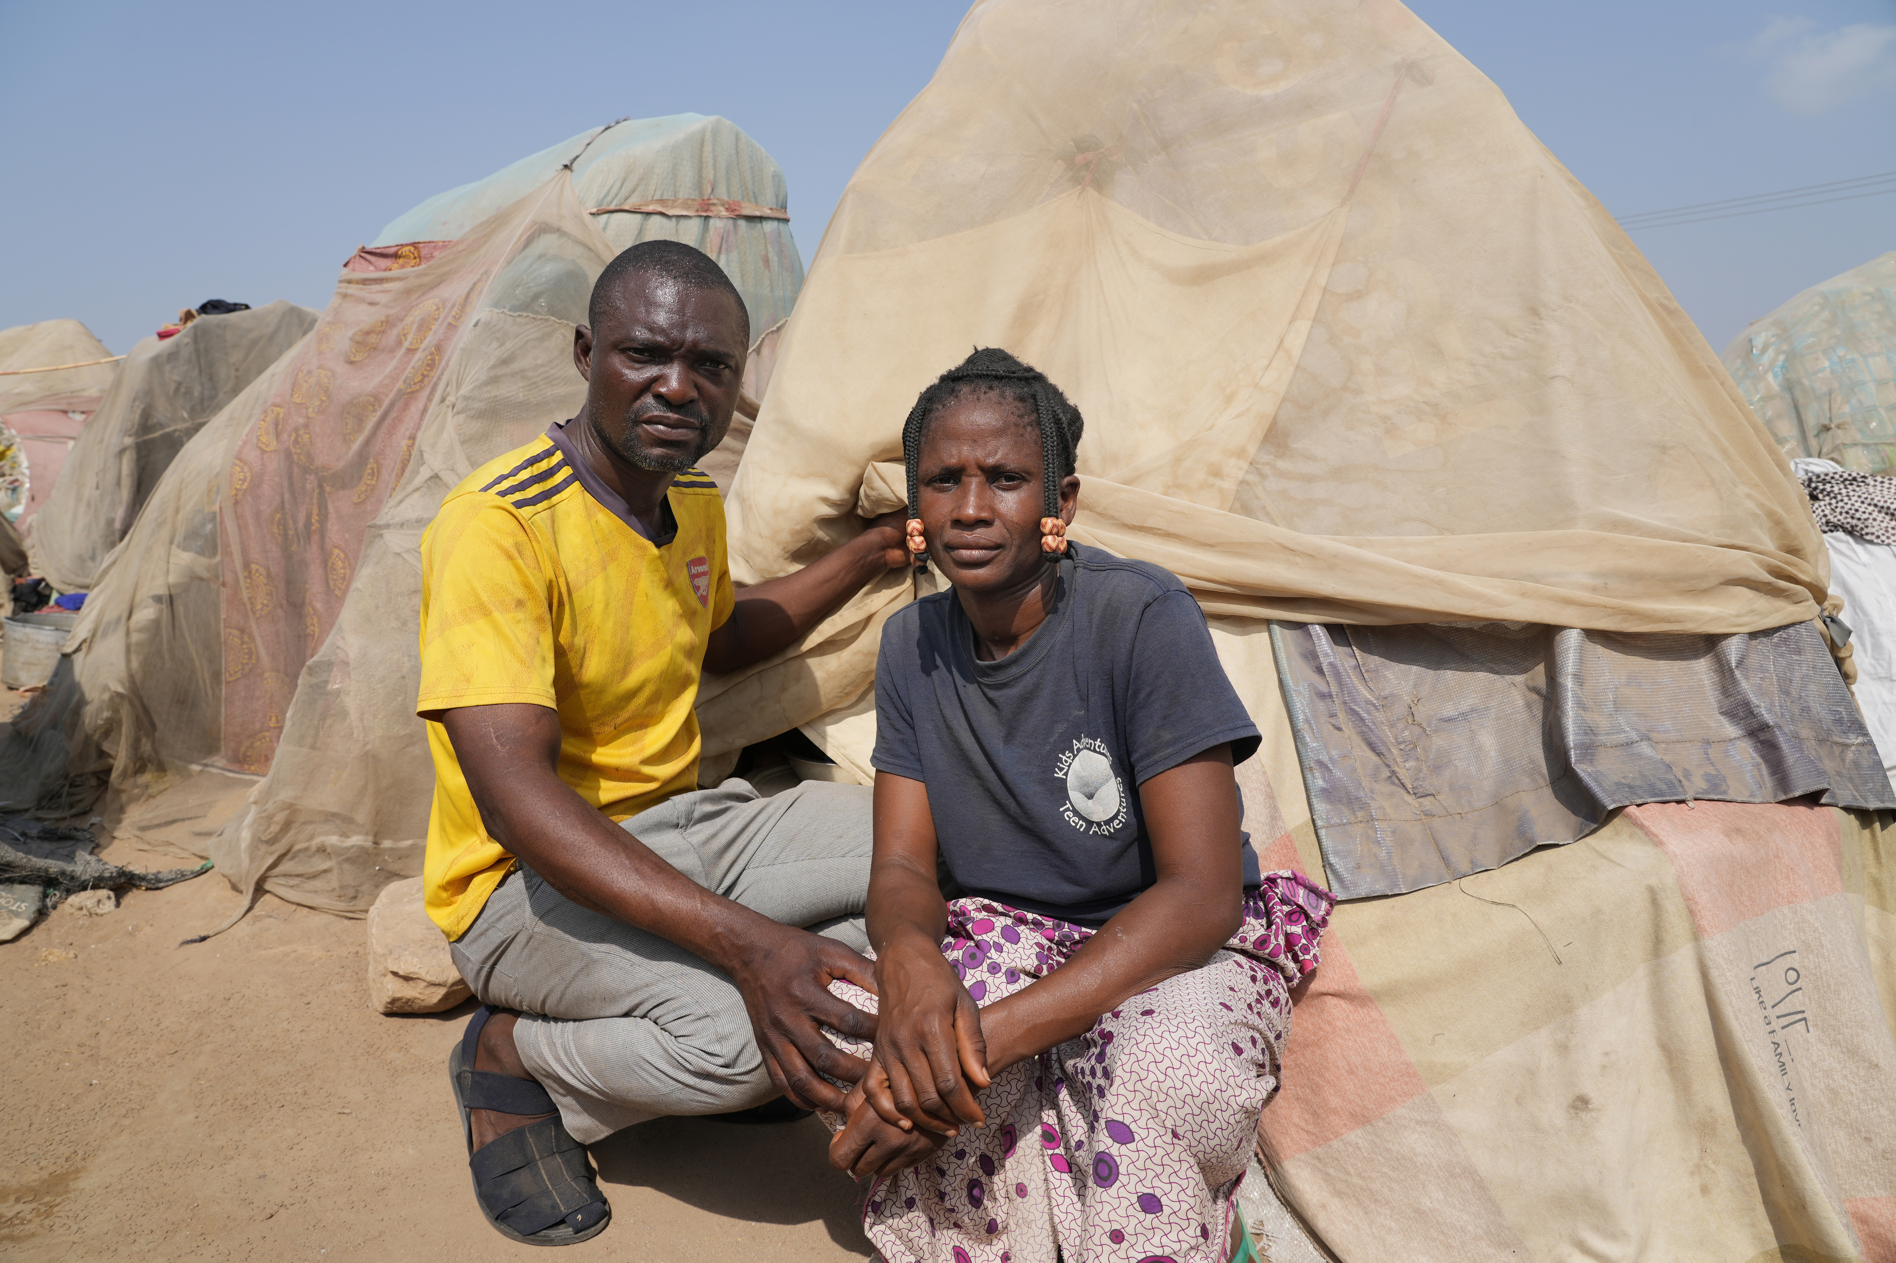
近五年來，巴拿巴一直和他的妻子和五個孩子住在一個國內流離失所者營地裡。他們共用一個帳篷，其面積比雙人床墊還要少。他們周圍的人也遭遇同樣境況。巴拿巴是他們的牧師，他的沮喪是可想而知的。
他說：「新聞並不關心，政府也不談論，沒有人談論這件事。我們仍處於黑暗之中。告訴我－被人遺忘，被人忽視，你感覺如何？
他補充道：「我家和村子裡的一切都被燒毀了。我無法照顧我的孩子，無法養活他們，無法給他們供書教學。我失去了一切。」
除了他的信仰。
「我把一切都交給神，願神的旨意成就在我生命中。」
巴拿巴牧師盡其所能幫助營地裡的基督徒。
他說：「我不會對神失去信心。我會一直鼓勵這裡的基督徒，無論情况如何，他們都應該信靠神，總有一天，我們會回到先祖之地。這場爭戰屬於神。我們的目光和盼望在祂身上。」
神是帶來盼望的神。巴拿巴緊緊地依靠神。
不安全和不穩定，使教會的未來面臨風險，並造成流離失所危機、教育危機、醫療危機。
遺棄
在整個撒哈拉以南非洲地區，隨著衝突導致基督徒死亡和流離失所，許多人都有一種被遺棄的強烈感覺。他們感到獨單。
然而⋯
非洲教會是世界上發展最快的教會之一。在尼日利亞各地，在被暴力摧毀的社區中，許多新教會如雨後春筍般湧現。一個强大、堅韌、充滿信心和決心的教會。
【哥林多後書 4:8-9】我們四面受敵，卻不被困住；心裏作難，卻不致失望；遭逼迫，卻不被丟棄；打倒了，卻不致死亡。

聖經命令
聖經的命令是清楚的。神呼召我們，我們便回應。 [ 在屏幕顯示以賽亞書 58:6-9 啟應文 ]
啟
我所揀選的禁食不是要鬆開凶惡的繩，解下軛上的索，使被欺壓的得自由，折斷一切的軛嗎？
應
主啊，我們要為公義而努力，直到受壓迫者獲得自由。

啟
難道不應該和饑餓的人分享食物嗎？
應
主啊，我們要與饑餓的人分享食物。

啟
為可憐的流離失所者提供住處？
應
主啊，我們會為無家可歸者提供住處。

啟
當看到人們赤身露體，你要幫助他們穿上衣服嗎？
應
主啊，我們會給他們穿上衣服。

啟
背離自己的骨肉之親？
應
主啊，基督的身體是我們的血肉之親。我們不會轉身離開他們。
全人類都是按照祢的形象造的。背棄別人，就是背棄祢。

啟
這樣，你的光就必發現如早晨的光；你所得的醫治要速速發明。你的公義必在你前面行；耶和華的榮光必作你的後盾。那時你求告，耶和華必應允；你呼求，他必說：我在這裏。
應
主啊，祢會幫助我們，就像我們幫助有需要的人一樣。求祢打開我們的眼睛，敞開心扉，張開雙手。
呼籲行動
撒哈拉以南非洲地區遭受暴力侵害的基督徒，希望我們知道他們感到孤立和孤單。
只有當我們分擔痛苦時，他們才不會感到孤單。
「敞開的門」的願景是喚醒全球教會看到他們的需要。
他們的願景是彌合文化、語言和地理上的分歧，將非洲教會與全球教會聯繫起來。
他們的目標是幫助國際社會認知並採取行動反對極端暴力。
讓撒哈拉以南非洲地區每一個直接受到暴力影響的家庭，在靈性、身體和情感上都能夠得到支持；滿足因衝突和戰爭而被迫離開家園的基督徒的基本需求。
支持教會，幫助教會堅持下去、有韌性、資源豐富和有影響力。
【非洲興起發光】請願書，目標是籌集100萬個祈禱和簽名。
敞開的門邀請你 簽署並分享這「請願書」。請到敞開的門網站以了解詳情並即時行動。
喬納森‧烏格貝德 (Jonathan Ugbede) 是貝努埃州尼日利亞基督教協會的副主席。他說：「事實是，我們受到了襲擊。事實是，數百萬人背井離鄉。」僅貝努埃就有200萬基督徒因衝突而被迫進入13個獨立的流離失所者營地。
他呼籲我們關注、關心和幫助：
「起來支持我們。起來告訴全世界出了什麼問題。為了教會站起來， 與他們站在一起，因為我們是一體的。我們是基督的信徒，祂是永生復活的神。我們是一體的，所以他們應該和我們站在一起。告訴每個人，告訴當權者，教會正在遭受逼迫，他們必須得到拯救。我相信，如果大家付諸行動，我們就會得到解救。」

祈禱的力量
今天是「全球禱告日」，所以我們會禱告。
禱告是邁向行動中「愛」的第一步。
祈禱有力量。剛才我們提及的每一個人都有所經歷。他們都依賴禱告。
巴拿巴牧師（尼日利亞）
「我為你們祈禱，願全能的神會像別人記念我們一樣的記念你們。願全能的神像他們堅固我們一樣堅固你們。」

喬納森‧烏格貝德（尼日利亞）
「首先，我們需要祈禱。我們需要全世界基督的身體來與我們站在一起。神不會離棄我們。神正在聽我們的禱告。神一定會回應。」

索雷牧師（布基納法索）
「祈禱確實安慰了我。你的捐獻和祈禱對於開始醫治流離失所者的創傷非常重要。雖然我們流離失所，但耶穌是永遠不會離開我們的。祂永遠和我們在一起。」
［可選擇播放視頻：索雷牧師］

伊利亞·賈迪（敞開的門）
「當我們祈禱時，奇蹟就會發生。
「請祈禱，但也要支持援助機構和其他在前線工作的機構，提供救援物資，為流離失所者和暴力受害者提供急需的支持。
「除此之外，站起來表明立場。向政府、議員、政治領袖施加壓力，要求他們做正確的事情，表明立場，因為他們有責任保護。」

我們全會眾將進到更大的圖畫，一起祈禱。
然後，我們分成兩三個人祈禱。

建議的公禱
天父，我們祈求暴力能夠結束。求祢向施暴者說話，激勵他們的心，向他們展示祢所賜更好的人生和生活方式。向他們顯現，祢耶穌就是道路、真理和生命；帶領他們走祢的道路。
天父，我們為政治領袖祈求同情心和保護人民的決心，有策畧和資源來結束有罪不罰現象。讓國際機構從宗教層面意識到襲擊非洲基督徒的災難情況。他們不僅會與政客接觸，還會與受人民尊重和信任的教會領袖接觸。
我們為教會領袖禱告。許多人想知道如何回應。請賜他們智慧、指導和資源。
天父，我們為主內弟兄姊妹禱告，祈求祢救他們脫離邪惡。我們宣告祢的良善，保護他們，供應他們，堅固他們的信心。
求祢安慰眾多悲哀的人。賜華冠代替灰燼，喜樂的油代替悲哀，讚美為衣代替憂傷的靈；使他們稱為「公義樹」，是耶和華所栽植的，為要彰顯祢的榮耀。
求祢幫助祢心愛的身體堅持下去，增強韌性、耐力和決心，繼續忠誠；也同樣地幫助我們。
求祢幫助我們選擇警醒和祈禱，並在我們的弟兄姊妹面臨考驗時與他們站在一起。
默想回應
我們的主內家人正在為信仰付出代價。正如敞開的門的伊利亞·賈迪的話：「我們準備好為此付出代價了嗎？」我們有自由，我們有保護，我們擁有一切，可是，我們準備好為我們的信仰付出沉重的代價了嗎？
請你默想回應主。

小組禱告指南
請和你旁邊的一兩個人一起祈禱。
像瑪格達琳、以利沙牧師、馬弗魯和巴拿巴牧師這樣的人，他們失去了一切，卻敞開心扉向我們講述他們的故事。
想像你去到他們身旁，雙臂摟著他們，為這些因信仰而受苦的弟兄姊妹祈禱。
【希伯來書 13:3】又要記念那些受虐待的人，好像你們也親身受到虐待一樣。（新漢語譯本）

關於敞開的門
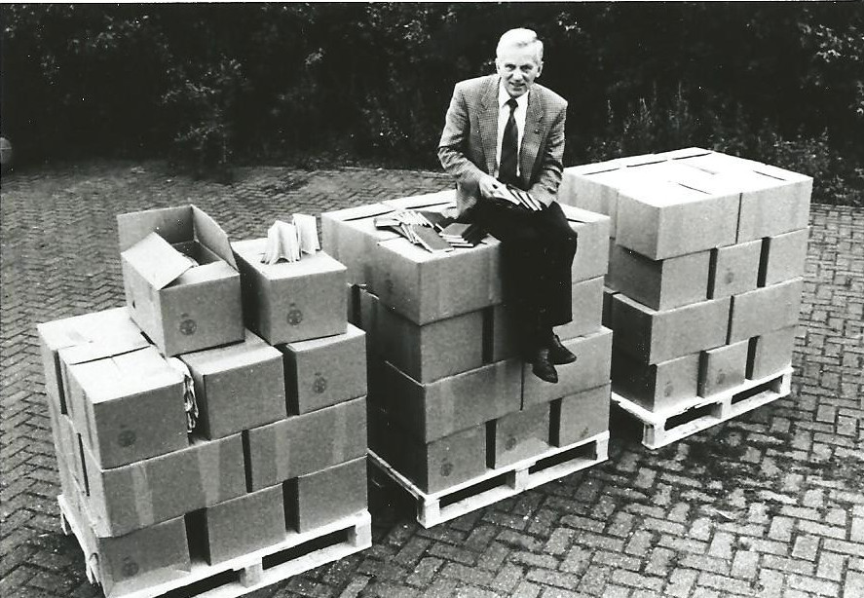

早在 1955 年，一位年輕的荷蘭宣教士帶著一行理箱的福音單張前往波蘭（當時屬於蘇聯共產主義集團國）。旅途中，他遇到了渴望聖經、需要代禱和支持的基督徒 - 他們感到已被世界所遺忘。

他為此禱告。他打開聖經，讀到啟示錄 3:2「你要警醒，堅固那剩下將要衰微的。」

他後來被稱為安得烈弟兄。他以這節經文為使命 - 他的旅程改變了世界。

安得烈弟兄創立了機構「敞開的門」。他開著藍色福斯甲蟲車穿越歐洲無數次偷偷送運聖經。

隨著事工發展，其他需求也出現。除了聖經之外，世界各地受逼迫的基督徒也需要學習領導、教育和實際支持。

今天，你的支持讓敞開的門得以在 70 多個國家開展工作，支持敢於不惜一切代價跟隨耶穌的基督徒。有了大家的捐獻和祈禱，數以百萬受逼迫的弟兄姊妹知道他們並不孤單。感謝你與他們並肩同行。

甚麼是「基督徒受逼迫」？
當我們提到「基督徒受逼迫」，我們指的是因相信耶穌而生活在歧視、限制和逼迫之下的基督徒。

每年，敞開的門都進行調研，以了解人們作基督徒的真實代價，從而制訂跟隨耶穌最危險的 50 個國家的《全球守望名單》年度排名。該名單揭示了令人不安的事實：全球七分之一的基督徒因信仰而遭受逼迫。

逼迫模式有兩種：猛擊式（包括暴力甚至殺戮）、擠壓式（包括壓力、排斥、歧視、對自由的嚴格限制）。
非洲興起發光 - 你需要知道的
一場全球運動，旨在停止撒哈拉以南非洲的暴力逼迫，並開始醫治。

出了什麼問題？
撒哈拉以南非洲的基督徒正遭受前所未有的逼迫。伊斯蘭極端分子正在使用前所未有的暴力，謀殺、酷刑和綁架的威脅無日無之。

結果，該地區1,600萬基督徒被趕出家園。但沒有人談論這個問題，解決這個問題的人也太少了－我們受逼迫的弟兄姊妹感到被遺棄了。

【非洲興起發光】是如何產生的？
非洲教會領袖聚集在一起，請求全球教會與他們站在一起反對暴力逼迫。

尼日利亞貝努埃的教會領袖喬納森·烏格貝德說：「事實是，我們正受到攻擊，數以百萬人流離失所，是時候站起來支持我們了；站起來告訴世界出了什麼問題；為了教會而起來。」

【非洲興起發光】的目標是什麼？
目標是：
- 到2027年，為400萬基督徒提供靈性、情感和身體支持
- 發起100萬次祈禱和簽署請願書
- 在撒哈拉以南非洲看到有韌性、資源豐富和有影響力的教會

我們的全球「請願書」呼籲國際社會透過以下方式確保撒哈拉以南非洲的基督徒和其他弱勢群體得到尊嚴和尊重：
- 保護：提供强而有力的保護，防止暴力激進分子襲擊
- 公義：通過公平起訴襲擊者以確保公義
- 恢復：為所有受影響的社區帶來醫治和恢復

【非洲興起發光】是敞開的門與非洲福音派協會 (Association of Evangelicals in Africa) 等合作開展的一項運動。

興起，發光！因為你的光已經來到！
以賽亞書 60:1

